Ханты-Мансийского Автономного округа – Югры

«СУРГУТСКИЙ ГОСУДАРСТВЕННЫЙ УНИВЕРСИТЕТ»

Политехнический институт

Кафедра информатики и вычислительной техники

Реферат

по дисциплине «Методы и средства проектирования информационных систем»

Выполнил:

студент группы 607-01

Янулов С.

Сургут, 2023

**Оглавление**

1. Видение 3

**Введение 3**

**Возможности 3**

**Рынок 4**

**Тенденции 4**

**Основные задачи высокого уровня 5**

**Позиционирование 6**

**Продвижение 7**

**Расчет рынка 7**

**Описание бизнес-модели 7**

**Конкуренты 8**

**Перспективы решения 9**

2. Словарь терминов 10

3. Дополнительная спецификация 12

**Функциональность 12**

**Удобство использования 12**

**Надежность 12**

**Производительность 12**

**Ограничения 12**

**Бесплатные компоненты на основе открытого кода 12**

**Интерфейсы 13**

**Бизнес-правила 13**

**Вопросы законодательства 13**

**Информация из предметной области 13**

4. Концептуальная модель 14

5. Use case диаграмма 15

6.Анализ прецедентов 16

7. Диаграмма компонентов 18

8. Диаграмма классов 19

9. Прототип UI 21

**1. Видение**

Краткое наименование: **Fotocat**

Полное наименование: **Приложение для каталогизирования фотографий**

**Введение**

Приложение предназначено для всех желающих, кто хочет наконец-то перебрать свои фотографии и привести их в упорядоченный формат.

### Возможности

**Definition Statements**

**1. Отображение фотографий по папкам:** Приложение может анализировать папки, в которых находятся фотографии, и отображать их содержимое в виде списка или сетки.

**2. Формирование папок по дате:** Приложение может формировать папки с фотографиями по годам, месяцам, датам, часам, минутам и т.д. Это упрощает организацию и поиск фотографий по дате.

**3. Автоматическое удаление дубликатов:** Приложение может анализировать содержимое папок и искать повторяющиеся фотографии, затем удалять дубликаты и предупреждать пользователя.

**4. Поиск фотографий по метаданным:** Приложение может позволять пользователю искать фотографии по метаданным, таким как время и дата съемки, место съемки, датчик, использованный объектив, ISO-скорость и т.д.

**5. Поиск фотографий по контенту:** Приложение может использовать искусственный интеллект и машинное обучение для поиска фотографий, которые имеют определенный вид, например, города, люди, коты и т.д.

**6. Определение расположения фотографий:** Приложение может использовать метаданные или геокодирование для определения места съемки фотографий.

**System Features**

**1. Геолокация:** Приложение может определять местоположение пользователя и показывать фотографии, сделанные в данном месте.

**2. Обеспечение работы с файлами разных форматов:** Приложение должно поддерживать различные форматы изображений, такие как JPEG, PNG, GIF, TIFF, RAW и другие.

**3. Интеграция с другими сервисами:** Приложение может интегрироваться с другими сервисами, такими как Google Drive, Dropbox, Instagram и т.д., что позволит пользователю импортировать и экспортировать фотографии в эти сервисы.

### Рынок

**SWOT-анализ**

|  | **Возможности** | **Угрозы** |
| --- | --- | --- |
| **Внешние** | Растущий рынок цифровых фотографий | Конкуренция от других приложений |
| **Внутренние** | Развитие новых функций приложения | Технические проблемы |

**Экономические предпосылки**

Идея создания веб приложения для каталогизации фотографий имеет значительное экономическое обоснование по нескольким причинам:

**1. Растущий рынок цифровых фотографий:** с появлением смартфонов и цифровых камер количество сделанных фотографий постоянно растет, что создает спрос на удобные инструменты для их организации и управления.

**2. Платформенная гибкость:** Веб-приложения могут быть доступны на различных устройствах и операционных системах, что делает их удобными для широкого круга пользователей.

**3. Модель подписки:** Многие веб-приложения предлагают модель подписки, что позволяет получать стабильный доход от пользователей на протяжении времени.

**4. Возможности монетизации:** Веб-приложения могут предлагать дополнительные функции за плату, такие как расширенное хранилище, расширенные инструменты редактирования или возможности совместного использования фотографий.

**Тенденции**

**1. Облачное хранение:** Все больше веб-приложений для каталогизации фотографий интегрируют облачное хранение, что позволяет пользователям сохранять свои фотографии в безопасном и доступном месте.

**2. Искусственный интеллект и распознавание изображений:** Некоторые приложения используют технологии искусственного интеллекта для автоматической категоризации и распознавания объектов на фотографиях, что упрощает процесс каталогизации.

**3. Интеграция социальных медиа:** Многие приложения позволяют пользователям импортировать фотографии из социальных сетей, таких как Instagram, Facebook и других, чтобы упростить процесс сбора всех фотографий в одном месте.

**4. Редактирование фотографий в приложении:** Некоторые приложения предлагают инструменты для редактирования фотографий прямо внутри приложения, что позволяет пользователям улучшить свои изображения без необходимости использовать отдельные программы.

**5. Совместное использование и коллаборация:** Некоторые веб-приложения предлагают возможность совместного использования фотографий с другими пользователями, что позволяет создавать общие альбомы или работать над проектами в группе.

**Основные задачи высокого уровня**

| **Заинтересованное лицо** | **Цель высокого уровня** | **Проблемы, возможности и замечания** | **Текущие решения** |
| --- | --- | --- | --- |
| Пользователь | Удобное хранение и организация фотографий | Проблема: необходимо удобное и эффективное хранение и организация большого количества цифровых фотографий. Возможности: Использование облачного хранения, автоматическое распознавание лиц и объектов на фотографиях, инструменты для редактирования фотографий. Замечания: Важна простота использования и быстрый доступ к фотографиям. | Облачные хранилища данных (Google Photos, iCloud), приложения с функцией распознавания лиц и объектов (Adobe Lightroom, Google Photos), инструменты для редактирования фотографий (Adobe Lightroom, Snapseed) |
| Фотограф | Продвижение своих фотографий, удобное редактирование | Проблема: необходимо продвигать свои фотографии и делать их доступными для широкой аудитории. Возможности: Интеграция с социальными сетями для публикации фотографий, инструменты для редактирования фотографий. Замечания: Важна возможность быстро редактировать и публиковать фотографии. | Интеграция с социальными сетями (Instagram, Facebook), приложения для редактирования фотографий (Lightroom, Snapseed) |

**Позиционирование**

Позиционирование веб-приложения для каталогизации фотографий зависит от его основных особенностей и целевой аудитории. Вот несколько возможных вариантов позиционирования:

**1. Универсальный инструмент для организации фотографий:** Веб-приложение может позиционироваться как удобный и универсальный инструмент для хранения, организации и управления фотографиями. Это может быть особенно привлекательно для обычных пользователей, которым нужен простой способ хранения и нахождения фотографий.  
**2. Профессиональное решение для фотографов и художников:** Если веб-приложение предлагает продвинутые инструменты для редактирования, обработки и управления фотографиями, его можно позиционировать как профессиональное решение для фотографов, художников и других творческих профессионалов.  
**3. Коллаборативная платформа для совместной работы:** Если веб-приложение предлагает возможности совместной работы над фотографиями, его можно позиционировать как коллаборативную платформу для фотографов, дизайнеров и других профессионалов, работающих с изображениями.  
**4. Безопасное и надежное хранилище для фотографий:** Если веб-приложение обеспечивает высокий уровень безопасности и защиты данных, его можно позиционировать как надежное и безопасное хранилище для фотографий, что будет привлекательно для пользователей, ценящих конфиденциальность своих изображений.

**Продвижение**

**1. Социальные сети:** Используйте социальные сети для продвижения вашего приложения. Публикуйте интересный и полезный контент, участвуйте в обсуждениях, проводите опросы и конкурсы.

**2. Реклама и маркетинг:** Используйте различные каналы рекламы и маркетинга, такие как контекстная реклама, поисковая оптимизация, электронная рассылка, участие в мероприятиях и выставках.

**3. Партнерство и сотрудничество:** Ищите возможности для партнерства с другими компаниями или платформами, которые могут быть заинтересованы в продвижении вашего приложения.

**4. Маркетинг в социальных медиа:** Организация акций и розыгрышей среди пользователей социальных сетей.

**5. Создание контента:** Создавайте ценный контент, который поможет вашей целевой аудитории понять преимущества вашего приложения. Это могут быть статьи, видеоуроки, руководства по использованию или примеры использования.

**6. Уникальные особенности:** Определите уникальные особенности вашего веб-приложения, которые делают его привлекательным для целевой аудитории. Это может быть удобство использования, продвинутые инструменты для редактирования, возможности совместной работы или высокий уровень безопасности.

**Расчет рынка**

**Описание бизнес-модели**

**1. Подписка или плата за использование:** Модель подписки может предоставлять пользователям доступ к расширенным функциям и возможностям вашего приложения за ежемесячную или ежегодную плату. Это может включать в себя больше места для хранения фотографий, возможности редактирования, совместной работы и другие преимущества.

**2. Фримиум-модель:** Ваше приложение может быть бесплатным для базового использования, но предлагать дополнительные функции или возможности за дополнительную плату. Например, основные инструменты каталогизации и хранения могут быть бесплатными, но расширенные инструменты редактирования или совместной работы могут быть доступны только при оплате.

**Конкуренты**

|  |  |  |  |  |  |  |
| --- | --- | --- | --- | --- | --- | --- |
| Приложения  Функции | Google Photo | Adobe Lightroom | Flickr | Amazon Photos | Apple iCloud Photos | Photocat |
| Хранение фотографий | Да | Да | Да | Да | Да | Да |
| Редактирование фотографий | Ограниченные возможности | Продвинутые возможности | Ограниченные возможности | Ограниченные возможности | Возможность редактирования на всех устройствам Apple | Да |
| Организация фотоколлекции | Да | Да | Да | Да | ДА | Да |
| Синхронизация между устройствами | Да | Да | Нет | Да | Да | Да |
| Обмен фотографиями | Да | Да | Да | Да | Да | Да |
| Интеграция с другими сервисами | Gmail и Google Drive | Adobe Creative Cloud | Нет | Amazon сервисы | Apple сервисы | Да |
| Платная подписка | Нет | Да | Нет | Да (для некоторых функций) | Ограниченное пространство для пользователей без подписки Amazon Prime | Нет |
| Бесплатное хранение фотографий | Да (с ограничениями) | Нет | Да (с ограничениями) | Да (для пользователей Amazon Prime) | Нет | Да |
| Простота использования | Да | Да | Да | Да | Да | Да |

**Перспективы решения**

**1. Рост количества пользователей:** с увеличением числа людей, увлеченных фотографией, будет расти и спрос на инструменты для каталогизации и управления фотоархивами. Ваше веб-приложение может привлечь широкую аудиторию, включая любителей, профессионалов и бизнес-пользователей.

**2. Интеграция с облачными сервисами:** с развитием облачных технологий и увеличением объема цифровых данных, пользователи все больше обращаются к облачным сервисам для хранения и управления своими фотографиями. Возможность интеграции с такими сервисами может привлечь больше пользователей к вашему приложению.

**3. Развитие технологий распознавания и поиска изображений:** Технологии машинного обучения и распознавания изображений продолжают развиваться, что открывает новые возможности для улучшения функционала вашего приложения, таких как автоматическая категоризация фотографий, распознавание объектов и людей на фотографиях, а также более точный поиск.

В целом, перспективы развития веб-приложения для каталогизации фотографий выглядят многообещающими, особенно при условии удовлетворения растущего спроса на удобные и инновационные инструменты для управления фотографиями.

# 2. Словарь терминов

|  |  |  |
| --- | --- | --- |
| **Термин** | **Определение** | **Синоним** |
| Пользователь | — это лицо или организация которое использует действующую систему для выполнения конкретной функции | User |
| Тенденции | — это сравнительно устойчивое направление развития определенного явления |  |
| Листинг | — это совокупность процедур включения ценных бумаг в биржевой список, осуществление контроля за соответствием ценных бумаг установленным биржей условиям и требованиям. Листингом могут называть сам биржевой список, хотя в биржевой документации это разные понятия |  |
| Веб-приложение | — это программное обеспечение, которое запускается в веб-браузере. |  |
| Безопасность | — это состояние защищённости жизненно важных интересов личности, общества, государства от внутренних и внешних угроз |  |
| Каталогизация | — это процесс организации и упорядочивания информации, чтобы сделать ее доступной и понятной для пользователей. |  |
| Идентификация | — это проверка схожести объектов по определенным признакам |  |
| Фримиум-модель | — это бизнес-модель, которая предполагает предоставление базового продукта или услуги бесплатно, а за дополнительные функции или возможности пользователи могут платить. |  |
| Интерфейс | — это ряд средств, предназначенных для взаимодействия человека и программы. Иными словами, это посредник в обмене данными |  |
| Персональные данные | — это данные, которые касаются лично вас: например, имя, адрес, электронная почта, данные документов |  |
| Конфиденциальность | — это требование не разглашать информацию третьим лицам |  |
| Архитектура | — это способ размещения информации на сайте. Она включает в себя организацию контента, чтобы пользователи могли быстро найти то, что они ищут. |  |
| Браузер | — Прикладное программное обеспечение для просмотра страниц, содержания веб-документов, компьютерных файлов и их каталогов; управления веб-приложениями; а также для решения других задач. |  |
| Технология распознавания | — Технология распознавания это - это процесс автоматического определения объектов, лиц, голоса, текста и других параметров на изображениях, видео и аудиофайлах. |  |
| Облачное хранилище | Сеть хранения данных, доступная по модели облачных вычислений - аренды пространства хранения по мере необходимости с сокрытием внутренней структуры и деталей реализации. Три основных типа облачных систем хранения - блочные, объектные, файловые |  |
| Каталог | перечень каких-либо предметов (книг, экспонатов, товаров), составленный в определенном порядке, облегчающем их нахождение (например, алфавитный, систематический и другой каталог в библиотеке); | Папка |

**3. Дополнительная спецификация**

В данном документе описываются требования не касающихся функциональных возможностей системы.

**Функциональность**

Из основных возможностей не вошедших в анализ прецедентов можно выделить следующее:

**Возможность создания альбомов для организации фотографий.**  
**Функция автоматического распознавания лиц на фотографиях.**

**Удобство использования**

Проанализировав конкурентов, я выделил основные аспекты, на которые стоит обратить внимание:

Интуитивно понятный интерфейс для загрузки, просмотра и управления фотографиями.

Возможность просмотра фотографий в различных режимах (сетка, слайд-шоу, список и т. д.).

**Надежность**

Так как пользователи доверяют нам свои личные фотографии в надежде на то, что они не будут утеряны или переданы не в те руки, я выделил следующие пункты, на которые стоит обратить внимание.

**Регулярное резервное копирование фотографий и данных пользователя.**  
**Механизмы защиты от потери фотографий из-за сбоев в системе.**

**Производительность**

Система будет в формате веб приложения и, в частности, зависеть он скорости интернета пользователя, но я в свою очередь: **оптимизирую веб приложение для работы на различных устройствах и разрешениях экранов.**

**Ограничения**

К ограничениям можно отнести то, что необходима версия Windows не ниже 7 и рекомендуемый объем оперативной памяти составляет не менее 4 Гб, что, в целом, является стандартом для современного ПО. Ну и конечно наличие стабильного интернет соединения. Так же на начале работы приложения возможно будет ограничение по типам файлов, которые можно загружать.

**Бесплатные компоненты на основе открытого кода**

Использование библиотек и фреймворков с открытым исходным кодом для обработки и отображения фотографий.

**Интерфейсы**

Из дополнительно используемых интерфейсов планируется использование API для взаимодействия с облачными хранилищами.

**Бизнес-правила**

| **Имя** | **Правило** | **Возможность изменения** | **Источник** |
| --- | --- | --- | --- |
| Прав1 | Политика конфиденциальности и защиты данных пользователей | Изменение возможны так как политика защиты персональных данных так же меняется все время | Политика защиты персональных данных клиента |
| Прав2 | Условия использования и правила хранения фотографий | Изменение возможны так как приложение будет развиваться и политика будет меняться в зависимости от спроса | Политика использования и хранения данных клиента |

**Вопросы законодательства**

Соблюдение законодательства о защите данных и авторских прав при хранении и обработке фотографий.

**Информация из предметной области**

Алгоритмы обработки изображений, используемые для распознавания лиц или автоматической категоризации фотографий. Требования к хранению и обработке персональных данных пользователей в соответствии с законодательством.

# 4. Концептуальная модель

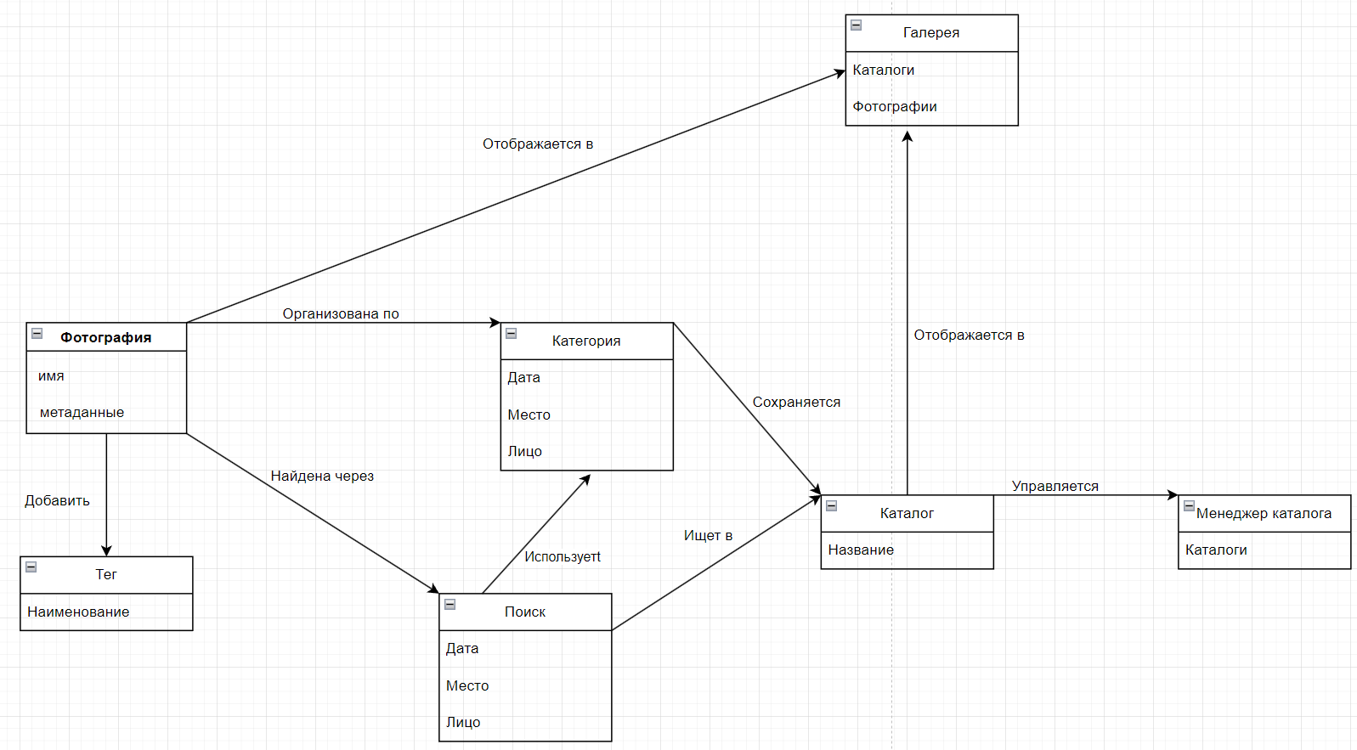

Рис.1 Концептуальная модель

# 5. Use case диаграмма

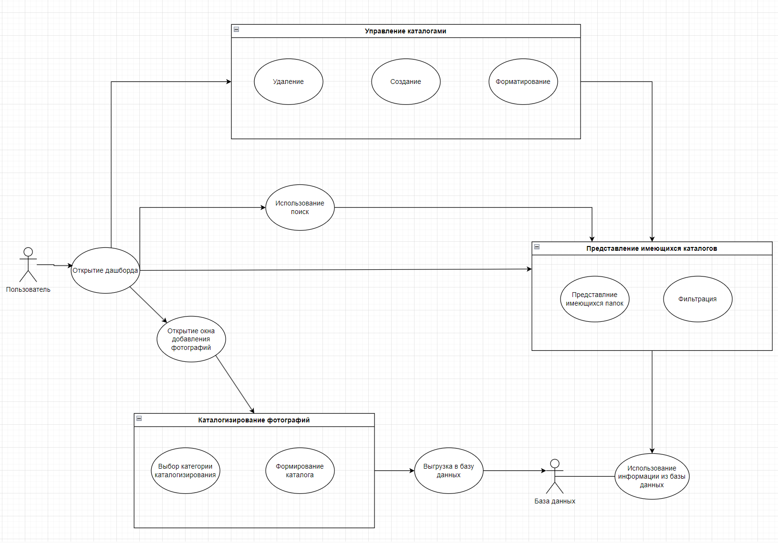

Рис. 2. Use case диаграмма

# 6.Анализ прецедентов

**1. Наименование**

**Загрузка фотографии**

**2. Участники**

**Пользователь:** Человек, использующий веб приложение.

**Система:**

**3. Предусловия**

Пользователь должен быть аутентифицирован в системе.

**4. Постусловия**

Фотография успешно загружена в приложение.

**5. Основной сценарий**

Пользователь выбирает опцию "Загрузить фотографию" в интерфейсе приложения.

Система отображает форму загрузки, где пользователь может выбрать фотографию с устройства.

Пользователь выбирает фотографию и нажимает кнопку "Загрузить".

Система загружает фотографию на сервер и сохраняет ее в каталоге фотографий пользователя.

Система предоставляет пользователю возможность добавить описание, теги и другую метаинформацию к фотографии.

**6. Альтернативный сценарий**

Если фотография не может быть загружена из-за технических проблем (например, проблемы с соединением), система отображает сообщение об ошибке и предлагает пользователю повторить попытку позже.

**1. Наименование**

**Передача показаний**

**2. Участники**

**Пользователь:** Человек, использующий веб приложение.

**Система:**

**3. Предусловия**

Пользователь должен быть аутентифицирован в системе.

**4. Постусловия**

Система отображает результаты поиска в соответствии с запросом пользователя.

**5. Основной сценарий**

Пользователь вводит ключевые слова или фильтры для поиска фотографий в интерфейсе приложения.

Система обрабатывает запрос пользователя и выполняет поиск фотографий в соответствии с введенными ключевыми словами или фильтрами.

Система отображает результаты поиска в виде списка фотографий, удовлетворяющих критериям пользователя.

Пользователь может просматривать найденные фотографии, открывать их для просмотра в полном размере или выполнять другие действия.

**6. Альтернативный сценарий**

Если поиск не дал результатов, система отображает сообщение о том, что по заданным критериям фотографии не найдены, и предлагает пользователю попробовать изменить критерии поиска.

# 7. Диаграмма компонентов

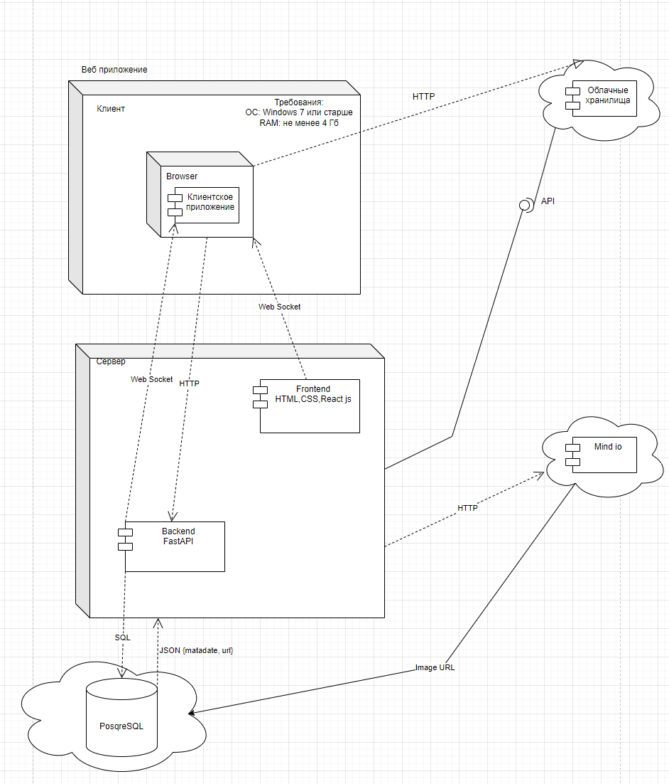

Рис.3 Диаграмма компонентов

# 8. Диаграмма классов

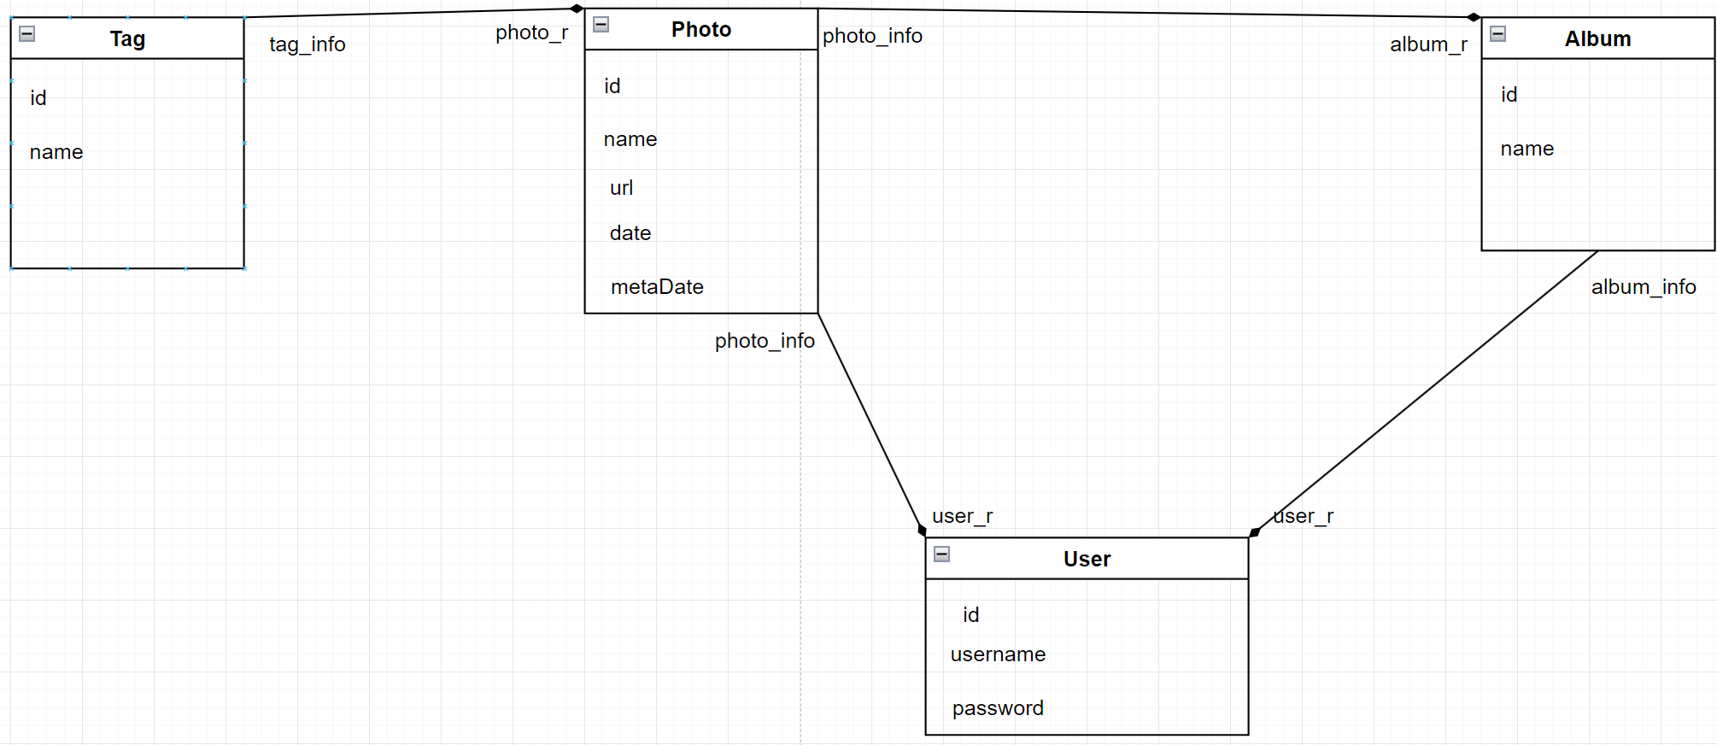

Рис.4 Диаграмма классов

**Таблица классов**

**Таблица сущность-наименование**

| **Сущность** | **Наименование** |
| --- | --- |
| User | Пользователь |
| Photo | Фотография |
| Album | Альбом\Каталог |
| Tag | Тэг |

**Таблица сущность-атрибут**

| **Сущность** | **Ключ** | **Атрибут** | **Обязательность** | **Тип** | **Отношение** | **Описание** |
| --- | --- | --- | --- | --- | --- | --- |
| User | + | id | + | Integer |  | Нумерация пользователей |
|  |  | username | + | String |  | Наименование пользователей системы |
|  |  | password | + | String |  | Данные для входа в систему |
|  |  | photo_info | + | photo[] | 1...* |  |
|  |  | album_info | + | album[] | 1...* |  |
| Photo | + | id | + | Integer |  | Нумерация фотографий |
|  |  | name | + | String |  | Наименование фотографии |
|  |  | url | + | String |  | Ссылка для доступа к фотографии |
|  |  | date | + | Datetime |  | Дата создания |
|  |  | metaDate | + | String |  | Информация по мета данным |
|  |  | tag_info | + | tag[] | 1...* |  |
|  |  | user_r | + | User |  |  |
|  |  | album_r | + | Album |  |  |
| Album | + | id | + | Integer |  | Нумерация альбомов |
|  |  | name | + | String |  | Название альбома\каталога |
|  |  | photo_info | + | photo[] | 1...* |  |
|  |  | user_r | + | User |  |  |
| Tag | + | id | + | Integer |  | Нумерация тэгов |
|  |  | name | + | String |  | Название тэга |
|  |  | photo_r | + | Photo |  |  |

# 9. Прототип UI

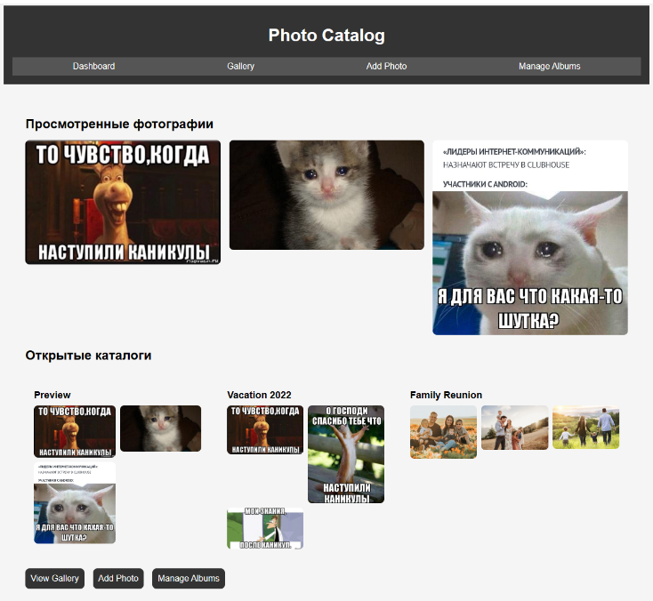

Рис. 5. Дашборд

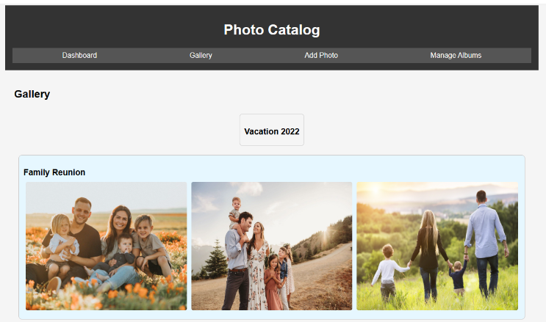

Рис.6 Галерея

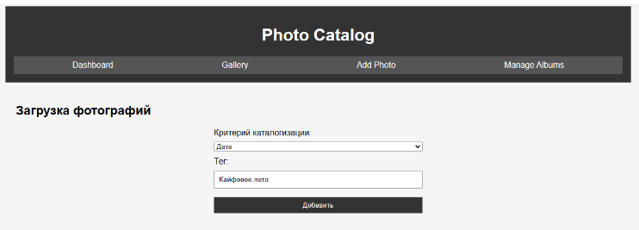

Рис. 7 Загрузка фотографий

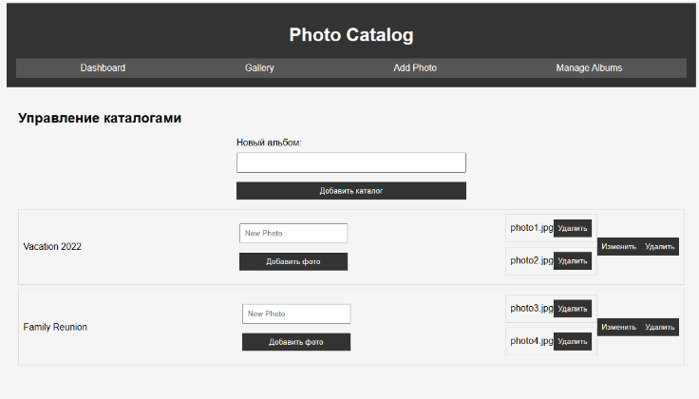Рис. 8. Управление каталогами